Capítulo 3 — Classificação do Ceratocone e Fenótipos: O Mapa Antes da Cirurgia

METADADOS DO CAPÍTULO
chapter_id: CH-003
title: "Classificação do Ceratocone e Fenótipos: Qual Cone Você Está Operando?"
language: PT-BR
status: draft
version: 0.1.0

CONTEÚDO INSTRUCIONAL

Introdução
Antes de decidir qual anel usar, o cirurgião precisa responder uma pergunta simples mas fundamental: "Qual tipo de cone é este?"
A resposta a essa pergunta determina qual vetor priorizar, qual anel selecionar e qual resultado esperar. Este capítulo apresenta os fenótipos do ceratocone com uma perspectiva vetorial — cada tipo de cone demanda uma combinação diferente de vetores.

Os 5 Padrões Fundamentais (Classificação Alfonso / AJL)

A classificação fenotípica deste Atlas adota os 5 Padrões de Deformação do Plácido (baseados em Alfonso / nomograma AJL), com subtipos:
Padrão | Morfologia no Plácido | Coma | Vetor Dominante
P1 — Circular | Anéis ovais simétricos | Baixo | VT (Vetor Tangencial)
P2 — Oval | Compressão inferior, sagging | Vertical (Z3-1) | Vτ (Vetor Torsional) + VR (Vetor Radial)
P3 — Duck | Dois lobos, cabeça comprimida | Alto | Vτ + VR local
P4 — Snowman | Duplo círculo em cascata | Muito alto | VR duplo + Vτ
P5 — Complexo | Anéis fragmentados | Variável | Análise individual

Subtipos Críticos
• Duck Tipo 1 (Simples): Eixo topográfico = eixo comático. Planejamento convencional funciona.
• Duck Tipo 2 (Rotacional): Eixo topográfico ≠ eixo comático. Planejamento por aberrometria obrigatório.
• Snowman Tipo 1 (Clássico): Dupla zona coaxial vertical. Polo inferior dominante.
• Snowman Tipo 2 (Assimétrico Complexo): Um polo lateralizado. Risco de dupla ectasia funcional.

Tabela de Decisão Atualizada: Padrão → Vetor → Anel
Padrão | Subtipo | Vetor Dominante | Anel Preferido | Zona
P1 | — | VT | Simétrico | 5–6 mm
P2 | — | Vτ + VR | Segmento único inferior | 5 mm
P3 | Tipo 1 | Vτ + VR local | Assimétrico 160°–210° | 5 mm
P3 | Tipo 2 | Fτ (LDM) | Guiado por aberrometria / ENM | 5 mm
P4 | Tipo 1 | VR duplo + Vτ | Base variável inferior | 5 mm
P4 | Tipo 2 | Fτ + VR duplo | Base progressiva (Pro+) | 5 mm
P5 | — | Individual | Personalizado | Variável

A Classificação de Amsler-Krumeich vs. A Classificação Vetorial
A classificação tradicional de Amsler-Krumeich divide o ceratocone em estágios (I–IV) baseados em K-max, astigmatismo e visão. Embora útil para estadiamento da doença, ela é insuficiente para planejamento cirúrgico de anéis porque:
1. Não considera a posição do ápice (dois cones estágio III podem ter ápices em posições completamente diferentes).
2. Não diferencia padrões morfológicos (um P1 e um P3 podem ter K-max idênticos mas exigir estratégias opostas).
3. Não prevê a distribuição de vetores necessária.
4. Não identifica a discordância axial (crucial nos subtipos Duck 2 e Snowman 2).

O Que o Plácido Mostra em Cada Padrão
Padrão | Assinatura dos Anéis de Plácido | Fibras de Colágeno (Micro)
P1 | Anéis elípticos simétricos | Tensão desigual entre meridianos, mas simétrica
P2 | Compressão inferior, espaçamento superior | Lamelas inferiores frouxas, deslizadas
P3 | Dois centros de compressão: "cabeça" e "corpo" | Dois focos de degradação lamelar
P4 | Duplo círculo com cintura de transição | Duas zonas de falência lamelar em cascata
P5 | Anéis fragmentados, padrão caótico | Múltiplos focos de destruição sem hierarquia

💡 O Que Cada Fenótipo Significa na Escala das 3 Fibras (Síntese do Autor)
Padrão | 🔴 Radiais | 🔵 Tangenciais | 🟢 Oblíquas | O Que o Anel Precisa Fazer
P1 | Tensão desigual entre meridianos (K1≠K2), mas simétrica superior/inferior | Intactas no limbo | Parcialmente degradadas, mas simétricas | VT para redistribuir tensão entre meridianos
P2 | Inferiores frouxas, superiores tensas (assimetria vertical) | Intactas no limbo | Degradadas inferiormente — zona de deslizamento | Vτ para rotacionar ápice + VR para aplainamento
P3 | Dois focos de frouxidão (cabeça + corpo do duck) | Intactas no limbo | Dois focos de degradação separados | Vτ preciso para cada foco + VR local
P4 | Dois centros de protrusão em cascata | Intactas no limbo | Degradação em cascata — oblíquas cedem sequencialmente | VR duplo + Vτ complexo
P5 | Múltiplos focos de frouxidão sem padrão | Podem estar afetadas até no limbo | Destruição generalizada | Análise individual — candidato a CXL primeiro

Como Classificar na Prática (Fluxograma Atualizado)
1. Identifique o padrão no Plácido (P1–P5)
2. Se P3 ou P4: determine o subtipo (Tipo 1 vs Tipo 2) usando aberrometria
• Eixo topográfico = eixo comático? → Tipo 1
• Eixos divergentes? → Tipo 2 (planejamento por aberrometria obrigatório)
3. Determine a escala de severidade (A/B/C) conforme P1-02
4. Consulte a Tabela de Decisão para selecionar o vetor e o anel

Armadilhas de Classificação
1. Classificar pela cor do mapa e não pelos números. A escala de cores do topógrafo engana. Sempre conferir K-max, posição do ápice e coma numericamente.
2. Usar Amsler-Krumeich para escolher o anel. "Estágio II = anel de 250 μm" é perigoso. Dois estágios II podem ter padrões P1 e P3 Duck — estratégias diametralmente opostas.
3. Ignorar a discordância axial. Nos padrões P3 Tipo 2 e P4 Tipo 2, planejar pelo K-max gera coma piorado no pós-operatório.
4. Não diferenciar subtipos. Tratar todo Duck como igual pode resultar em implante no eixo errado.

Pérolas de Classificação
1. O padrão é mais importante que o estágio. O estágio diz "quanto avançou." O padrão diz "qual vetor precisa." Para o anel, o que importa é o vetor.
2. Sempre comece pela posição do ápice + compare com o eixo do coma. É a pergunta mais informativa e a mais negligenciada.
3. O fluxograma de 4 passos (Padrão → Subtipo → Escala → Tabela) é 90% do planejamento.

ESPECIFICAÇÃO VISUAL
1. Figura 3.1 — Os 5 Padrões Fenotípicos no Plácido: Cinco mapas topográficos circulares lado a lado mostrando P1 (Circular), P2 (Oval), P3 (Duck), P4 (Snowman), P5 (Complexo).
2. Figura 3.2 — Fluxograma de Classificação: As 4 perguntas em formato de árvore decisória levando ao nomograma vetorial.
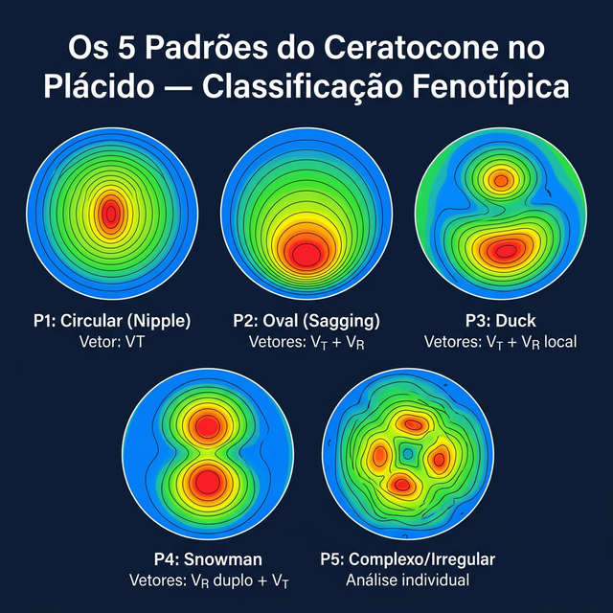
Figura 3.1: Os 5 Padrões do Ceratocone no Plácido — P1 Circular (Nipple), P2 Oval (Sagging), P3 Duck (dois lobos), P4 Snowman (duplo círculo), P5 Complexo (fragmentado). Cada padrão determina a hierarquia de vetores.
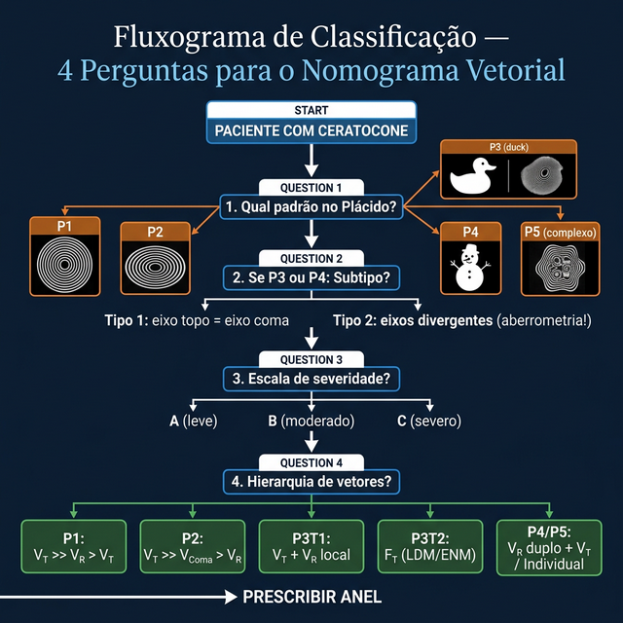
Figura 3.2: Fluxograma de Classificação Vetorial — 4 Perguntas: Padrão → Subtipo (P3/P4) → Escala de Severidade (A/B/C) → Hierarquia de Vetores → Prescrição do Anel

REFERÊNCIAS
references:
- title: "Amsler-Krumeich Classification of Keratoconus"
relevance: "Classificação tradicional de referência."
- title: "ABCD Keratoconus Grading System (Belin-Ambrósio)"
relevance: "Sistema moderno que considera parâmetros tomográficos."
- title: "Keratoconus Phenotypes and ICRS Selection"
relevance: "Evidência para a correlação fenótipo → tipo de anel → resultado."
- title: "Topographic Cone Classification and Surgical Planning"
relevance: "Framework para classificação fenotípica orientada a planejamento cirúrgico."

Pipeline Status: DRAFT v0.6.0 — Revisado pelo Engenheiro Vetorial

